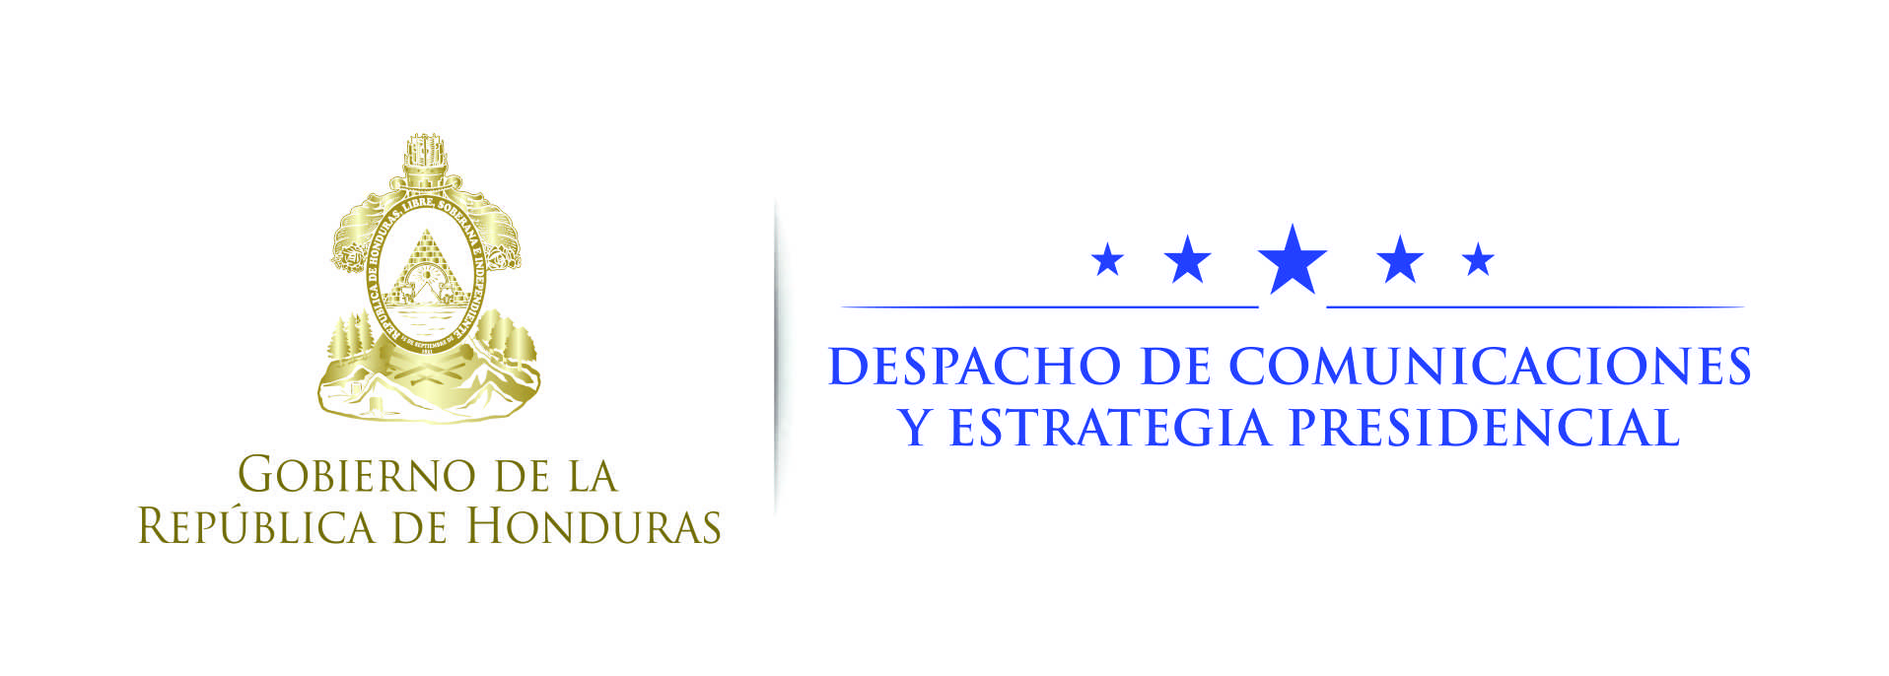

Nota de prensa

Nueva Fuerza de Tarea creada por el presidente Hernández hará frente a contaminación por desechos sólidos en Golfo de Honduras
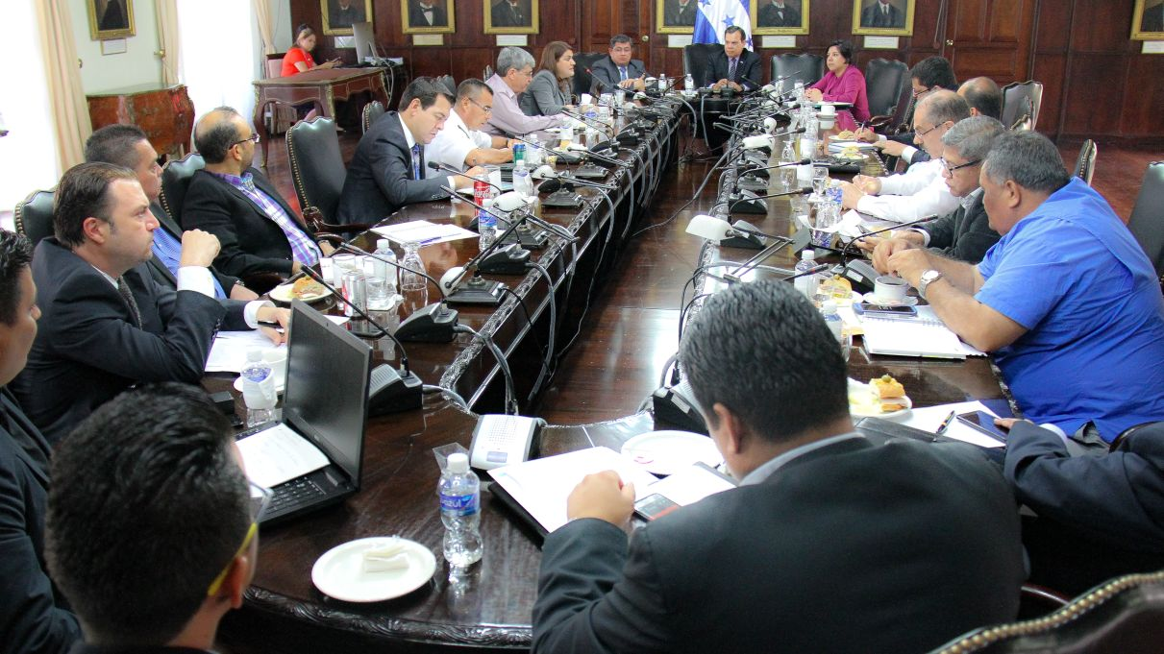
- El ministro de la Presidencia, Ricardo Cardona, coordina el nuevo equipo de trabajo.

- Comisión interinstitucional viajará mañana a la República de Guatemala para realizar la petición que conlleve hacia una solución oportuna

Tegucigalpa, 23 de octubre. Con la finalidad de resolver la problemática que conlleva la contaminación de desechos sólidos en el mar y costas del Golfo de Honduras, y por instrucción del presidente de la República, Juan Orlando Hernández, se creó una nueva Fuerza de Tarea.
El equipo de trabajo interinstitucional, coordinado por el ministro de la Presidencia, Ricardo Cardona, se reunió hoy para definir la ruta de trabajo a seguir en la temática que compete no sólo a Honduras sino a Guatemala.
En ese sentido, se conformó una comisión que se reunirá mañana con su similar en la nación vecina, para realizar la petición que conlleve hacia una solución oportuna.
“El presidente Juan Orlando Hernández manifiesta una real preocupación referente al problema ambiental de desechos sólidos que se está formando desde hace más de tres años en la zona del Golfo de Honduras; es por ello que hoy el mandatario creó una nueva Fuerza de Tarea que trabajará en la solución a este tema”, expresó Cardona.
Añadió que dentro de la hoja de ruta de dicha Fuerza de Tarea se encuentra la creación de una comisión que viajará mañana a Guatemala para “presentar el debido reclamo de parte de Honduras y llegar a un acuerdo inmediato”.
El funcionario además enfatizó que en la reunión de las comisiones binacionales “Honduras lleva una postura de solicitar indemnización por los costos que se ha tenido en la limpieza de las playas”.
La comisión que viajará mañana será encabezada por el ministro de MiAmbiente, José Antonio Galdames, quien será acompañado por otros altos funcionarios.
Antecedente
El día de ayer el Gobierno de Honduras, por medio de la Secretaría de Relaciones Exteriores y Cooperación Internacional, emitió un comunicado donde manifiesta “su preocupación por la alarmante contaminación del mar y costas en el Golfo de Honduras”.
Además, en el mismo se recalca que dicha polución es “provocada por desechos sólidos provenientes de los municipios ubicados en la cuenca del río Motagua” situación que “fue denunciada hace tres años ante el Gobierno de Guatemala, solicitando su pronta acción para remediar la situación en perjuicio de la población de distintos municipios de la costa de Honduras, entre ellos, Omoa”.
De igual manera se expone que “a pesar de los distintos acercamientos ante el Gobierno de Guatemala y los esfuerzos que se han venido realizando, los mismos no han sido suficientes, continuando la problemática y aún no se ven resultados concretos y palpables”.

